

RELATÓRIO DE SCRUM

1. Índice

2. Introdução 3

3. - Stakeholders 4

4. - Product Backlog 5

5. - Sprints 7

# Introdução

No desenvolver deste projeto vamos utilizar a metodologia “Scrum”. É uma metodologia ágil para a gestão e planeamento de projetos de sofware. Os projetos são divididos em ciclos, (tipicamente mensais), chamados de “Sprints”, este representa uma “Time Box”, dentro do qual um conjunto de atividades devem ser executadas.

Este software tem como objetivo gerir uma biblioteca a partir de um programa onde se poderá registar “Utilizadores Comuns”, “Funcionários” e “Admins”. Fazer requisições de livros, listar livros, devolver livros, registar novos livros e apagar livros desatualizados.

É importante denotar que um software de gestão de bibliotecas é sempre muito complexo.

Quanto às funcionalidades do software, estas devem ter todos os processos internos.

# - Stakeholders

Fazem parte do projeto todos os elementos do grupo e o professor. O nosso trabalho foi distribuído de igual forma, sendo a discrepância mínima.

André Cirilo – Principal programador

Rodrigo Cunha – Gestor de Projetos

Elísio Cruz – Investigador

# - Product Backlog

Como: Administrador

Gostaria de: poder adicionar ou remover utilizadores comuns e funcionários;

Para que: cada funcionário possa ter o seu número e senha de acesso, e assim melhorar a segurança e o controlo da administração;

Como: Administrador

Gostaria de: ter acesso a toda a lista de livros requisitados e não requisitados;

Para que: nunca falhe a requisição de livros e a entrega dos mesmos, assim evitando furtos e perda de material;

Como: Administrador

Gostaria de: editar toda a informação sobre os livros;

Para que: possa estar sempre tudo atualizado e sem erros no sistema;

Como: Administrador

Gostaria de: poder exportar e importar backups das bases de dados do sistema;

Para que: pudesse aumentar a fiabilidade do sistema;

Como: Utilizador Comum

Gostaria de: ter acesso à lista de livros disponíveis na biblioteca;

Para que: possa ver se o livro que procuro está disponível no momento, ou quando voltará a estar disponível. Fazendo assim com que não perca tempo à procura dele e não ocupe o tempo dos funcionários;

Como: Utilizador Comum

Gostaria de: poder ver o meu histórico de livros requisitados;

Para que: possa devolver os livros em atraso e confirmar o tempo de requisição que ainda tenho;

Como: Utilizador Comum

Gostaria de: poder requisitar livros;

Para que: possa usar os livros dentro e fora da biblioteca;

Como: Funcionário

Gostaria de: poder adicionar ou remover novos utilizadores e editar informações dos mesmos

Para que: possa registar novos utilizadores com interesse em usar o material da biblioteca e ainda obter toda a informação sobre cada um dos utilizadores assim como um histórico de requisições do mesmo

Como: Funcionário

Gostaria de: poder registar as requisições;

Para que: todas as requisições fiquem registados;

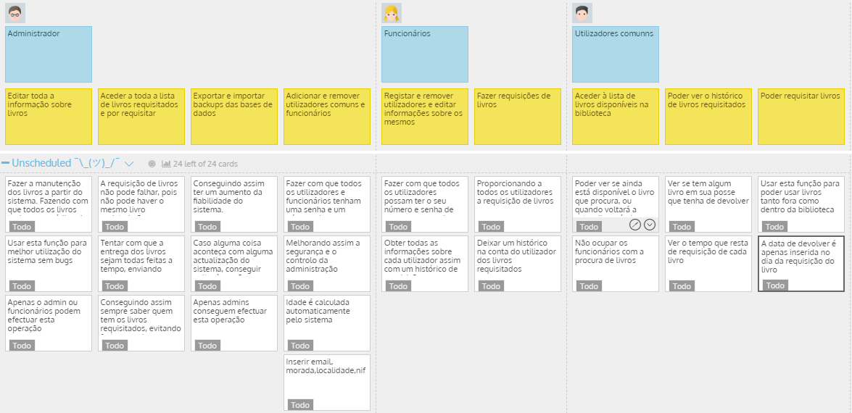

# **- Sprints**

